Математика 3 класс

Тема урока: **«Нахождение неизвестных компонентов. Составление и решение составных арифметических задач»**

**Цели:**

• развивать внимание, логическое мышление учащихся, наблюдательность, способность видеть различные варианты решения задач, классификации примеров, способность сравнивать, самостоятельно проводить анализ, делать выводы;

• создать условия для уяснения зависимости компонентов от значения арифметического действия при классификации и при решении простых уравнений;

• закреплять умение составлять и решать уравнения.

Домашнее задание: Просмотреть материал к уроку. Выполнить действия по теме урока «нахождение неизвестных компонентов в решении арифметических задач.

**Цели:**

• развивать внимание, логическое мышление учащихся, наблюдательность, способность видеть различные варианты решения задач, классификации примеров, способность сравнивать, самостоятельно проводить анализ, делать выводы;

• создать условия для уяснения зависимости компонентов от значения арифметического действия при классификации и при решении простых уравнений;

• закреплять умение составлять и решать уравнения.

**Домашнее задание:** Просмотреть материал к уроку. Проработать предложенный материал. Запомнить арифметические действия сложения, вычитания, умножения, деления. Выполнить задание по карточке.

**Математический диктант.**

- Уменьшаемое 35, вычитаемое 30.   Чему равна   разность? ( )

- На сколько 5, меньше 13? ( )

- Какое число состоит из 1 десятка и 1 единицы? ( )

- Первое слагаемое   6, второе -  8. Чему равна сумма?  ( )

- Какое число следует за числом 16?  ( )

- К  числу 6 прибавить сумму чисел 3 и 5 ( )

- От числа 17 вычесть разность чисел 20 и 10 ( )

- Уменьшаемое 28,вычитаемое 8. -  Чему равна разность?( )

Первое слагаемое 50,второе 9.Чему равна сумма чисел? ( )

**➢  Задачи на логическое мышление.**

- Сережа и Саша ровесники. Сколько лет Сереже, если Саше 7 лет.

- В корзине 6 яблок. Как разделить их между двумя мальчиками так, чтобы 2 яблока остались в корзине? (ЗАПИШИ В ТЕТРАДЬ)

1.Чтобы узнать, «сколько всего», применяют знак…( «+».)

2.Чтобы узнать, на сколько одно число больше или меньше другого, используют знак…( «-».)

3.Чтобы увеличить число на несколько единиц, надо использовать знак…( «+».)

4.Чтобы уменьшить число на несколько единиц, нужен знак…(«-».)

Нахождение неизвестного компонента.

6+7 =                               14- 8= 

6+ =13                             14 - =6

 + 7=13                              -  8=6

Вставь пропущенные числа в окошки.

- Какие правила ты использовал при выполнении задания?

- Как найти неизвестное слагаемое?

- Как найти уменьшаемое?

- Как найти вычитаемое?

НЕИЗВЕСТНЫЙ КОМПОНЕНТ МОЖНО ЗАПИСАТЬ ТАК:

12+х =17

Где икс «Х»(неизвестный компонент

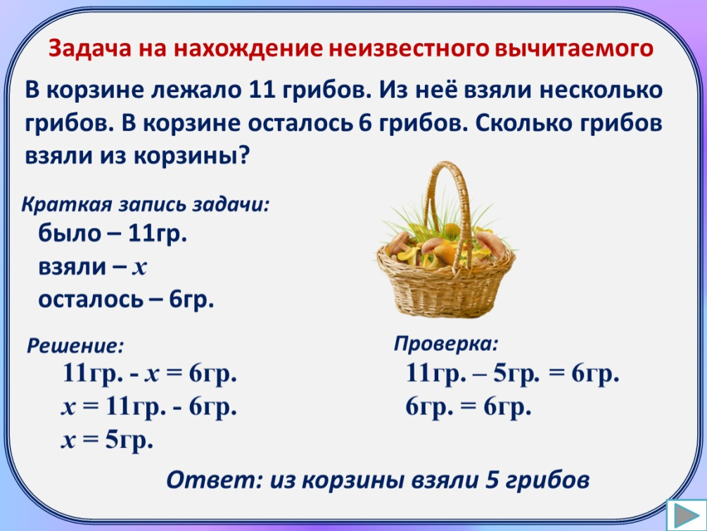

**По образцу реши задачу и запиши ее в тетрадь**

